飞朱叔讲七政之三 神煞原理

2016.8.3

1. 神煞的原理

我们在第一节课讲过，神煞是中国玄学的，标志。

神煞是由年而来的。在中国玄学中，年为太岁，为最尊。一般，只有太岁才有资格起神煞。你想嘛，神啊，是不是只有玉皇大帝才能驾驭得了？如果不是最尊，一个平民百姓，是无资格起神煞的。只有太岁为尊，才有资格起神煞，才有资格召唤神龙。这个，在八字上也是如此，乃至于在中国的玄学里都是如此。这个叫**太岁赶煞**。

每年立春时，太岁召集十二地支，在天庭开会，封神，分派任务。比如今年，丙申年，申就是太岁，就会分封：啊寅，你今年负责啥啥；啊卯，你今年负责啥啥……分封后，这十二地支，便是像大将得令，下人间，将其身上被赋予的命运，在人间里兑现出来，以引发这人世间的悲喜剧。

这就是神煞的原理。

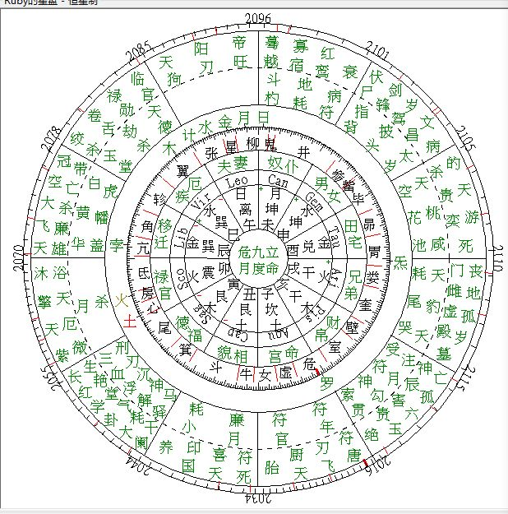

盘中那一堆绿色的文字，名字看起来好像很可怕的样子就是神煞了。一堆神煞中，又分主次。最重的几个神煞，我先跟你们提一下。

1. 几个重要的神煞
2. 禄勋

十天干类似于你们占星里的星体，十二地支呢，类似占星的十二星座，占星有什么星在什么宫，是入庙、落陷的。在八字，也有类似的说法，叫**十二长生**。用现代的话翻译出来就是十天干的生命周期。

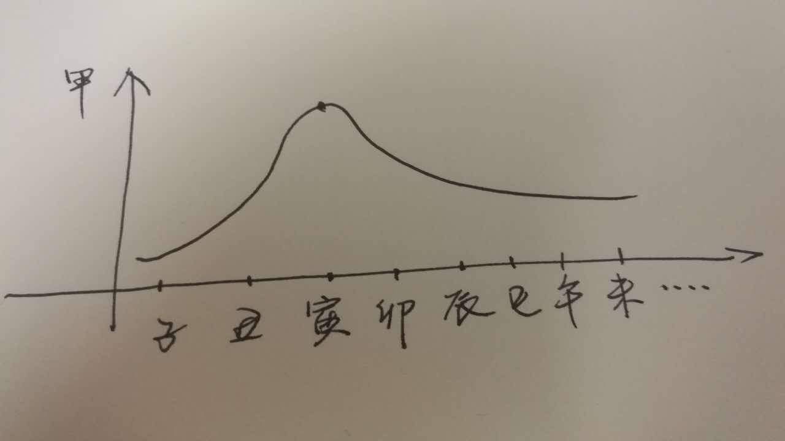

如图这条线，是甲这个天干，在十二地支的生命周期。那，他的顶点处在寅。意思是，这个甲，从子开始。一路发展，到寅这一步，已经到顶点，也就是巅峰处。也就是最佳的状态。 这个寅，便是甲的禄。在七政里，叫**禄勋**。其实，就是占星里，木星在射手入庙。

既然是最佳的状态，就是代表着好的、吉利的、美好的。

这个，就是**第一个神煞：禄勋。代表着贵气。是个吉神**。

这个是从年干起的，看看刚才排的盘，今年是丙申年，用年干丙来起，禄勋是在巳宫。

这个，是年干起的吉神。

1. 刃

那，这个世界，上天是公平的。年干起一个吉神，自然它也会给你一个凶神，才是天道平衡。看回刚才那个生命周期图，刚才说了寅是巅峰，那物极必反，寅之后，再往前一步到卯的时候，就有种物极必反、过犹不及，而走下坡路了。所以，这里我们可以思考中国的哲学的中庸、戒满等。这个，物极必反，禄勋后再往前一位的，叫**刃**。

刃，为凶。因为，物极必反，到此而变凶。

寅后一位，为卯，所以卯是甲的刃。那，这个刃，74里会区分，如果：是阳年干的年份，就叫阳刃，阴年干的年份，就叫阴刃。那今年是丙申年是阳刃，在午。

这里讲个故事。假如你家里对面住着一个凶叔叔，天天在你面前摆刀弄枪，你小时候，会不会容易被坏叔叔带坏？自己也会玩起来，呼啦呼啦的？学好难，学坏容易啊。所以，刃的对宫也是刃，叫**飞刃**。就是被这个刃带坏了的。

这个盘，飞刃在子。

飞刃，也是代表着坏的。

那，为什么禄勋的对宫，就不是好东西啊？因为很简单，学坏容易，学好难啊。这也解释为何，我们的人生是艰难的，人生之多艰，由此可见的。

这个刃，以及飞刃，是七政里的一大凶星，一般代表流血、灾难、辛苦、困难、伤害。盘里出灾难，第一个要想到刃。飞刃：即刃的对宫。跟刃相比，更突然，飞来的，防不胜防。飞刃呢，想想小李飞刀，多了点防不胜防的感觉，突发的，这个去取。

1. 驿马

禄勋、刃，都是年干起的神煞。那年支呢，丙申，申也可以起神煞。先讲年支起的吉神，驿马。驿马，怎么起的呢？取年三合局长生位的对宫为驿马。比如，今年是申年，申三合局申子辰 ，那这个申子辰里，申是长生位，驿马，就是取长生位的对宫，就是寅。有变动，升迁，外出之吉像。

申子辰，是一个三合局。申是长生，代表着年轻人，那年轻人是不是喜欢往外跑的，那一般往外跑，第一个要跑去的地方便是对面……所以这样来定义驿马。

三合局的驿马都在同一个，12年有4个，就是四个变动宫：寅申巳亥。所以，寅申巳亥，又叫四马。寅午戌年驿马在申、亥卯未年驿马在巳、巳酉丑年驿马在亥、申子辰年驿马在寅。这不用记，盘会排出来的。

驿马是吉神。驿马：有带着移动、调动、奔动之意，一般带着吉意，与禄勋合称“禄马”。年干起的吉神禄勋，和年支起的吉神驿马，合称禄马。

这个，在中国的玄学里，极度重要。尤其是以后你们学天星择日也会经常应用到。

1. 劫杀

那，刚说了，天道公平，年支起一个吉神，那也会给一个凶神。可以想想，难道往外跑，都是好的嘛？不一定。你还可能半路被人打劫了呢，这个，就是劫杀。

劫杀： 第二大凶神，与刃合称“刃劫”。代表偷盗、抢劫、伤害、流血、灾难等。跟刃的区别，是突出了劫，多跟抢劫偷盗有关。取年三合局里库位的下一位。

今年是丙申年，申子辰。库位是辰。那辰后一位，就是巳，为劫杀

解释下，为啥劫杀这样取。申子辰，三合局，大家都是一家人。一家人当然不会打劫你，可是，库位之后的，出了库之后的那一个就不是你自己的人了，是别人了。这种，就是，你离开了你舒适的家里，库里刚出来就被坏人盯上，劫你一把。所以，劫杀这样去定义出来。（那这个，其实呢不需要记的，盘都会排出来。但是，解释怎么来是要从原理上理解他们，中国的玄学，是怎样从一些简单的天干地支符号里变出了一些，有人间吉凶意味的东西出来。其中的原理，是很有意思的，也蕴藏了中国人哲学观。所以我经常说，啊，这神煞，是古人上厕所时，把玩天干地支，灵机突现格物出来的，是很有意思的。）

那这个，劫杀，也是凶神，带了抢劫之意的。跟刃，合称刃劫。禄马、刃劫，这四个是极重之神煞。

1. 空亡

空亡是什么意思呢？十个天干、十二个地支，天干地支一一配对到最后有两个地支，没得天干配？这打光棍的两货，娶不到老婆了，就是叫空亡。

之前排的盘，辰空亡了。这个，空亡的是辰巳，为什么只有辰才是呢？因为，今年是丙申年，是阳年，阳年空阳支，阴年空阴支。这个只在74里是这样，但是在八字里会认定，辰巳都空了。

*怎么取法：六十甲子，六十个干支，分成六组，每组十年，一个带头，分别是甲子、甲辰、甲午、甲申、甲戌、甲寅，叫六旬，每组中没配到的两个地支，就是空亡。阳年空阳支，阴年空阴支。例如，甲子年，在甲子旬中戌亥没配到，阳年那么空亡的是戌。*

*甲子旬：甲子 乙丑 丙寅 丁卯 戊辰 己巳 庚午 辛未 壬申 癸酉 （空戌亥）*

*甲戌旬：甲戌 乙亥 丙子 丁丑 戊寅 己卯 庚辰 辛巳 壬午 癸未 （空申酉）*

*甲申旬：甲申 乙酉 丙戌 丁亥 戊子 己丑 庚寅 辛卯 壬辰 癸巳 （空午未）*

*甲午旬：甲午 乙未 丙申 丁酉 戊戌 己亥 庚子 辛丑 壬寅 癸卯 （空辰巳）*

*甲辰旬：甲辰 乙巳 丙午 丁未 戊申 己酉 庚戌 辛亥 壬子 癸丑 （空寅卯）*

*甲寅旬：甲寅 乙卯 丙辰 丁巳 戊午 己未 庚申 辛酉 壬戌 癸亥 （空子丑）*

这个空亡到底怎么用呢？我们打个比方，之前也说过在74里星体是主角，是演员；十二宫，是舞台。那，这个辰宫空亡了，辰宫里的演员孛，准备要上演一部大戏，然后导演跟他说，都回家洗洗睡，舞台塌了……没戏了……没得演了……这就是空亡的情景。

空亡：落入空亡宫的星，无力，无法发挥力量。那，是否一定是凶呢？不一定。假如这个演员，是给你演悲剧的，那现在他没戏了，你该笑还是哭？那假如这个演员，给你演喜剧的，给你带来几百万的，然后，现在，他没戏了，你该哭还是笑？

所以，这里，就出来了空亡诀，是你们学的第一个诀。

**空亡诀：空吉星则凶，空凶星则吉。**或者减力。

没星，就影响不大，但会影响这个宫。这个宫的像，容易缘分薄。比如夫妻宫空亡了，那说夫妻缘薄。命宫空亡，可能你于俗世不太投入，容易遁入空门，有宗教、玄学、易学，等。

1. 神煞掌督

我们可以把十二宫比喻为十二个房间，那，每个房间，都会有一个主人，这个主人就是 宫主星。见盘，比如这个卯宫里边写着火，这个火就是卯的宫主星，可以理解成是卯的主人，或者你也可以说，火来自于卯，卯是火的老家。那他是对称的，戌，宫主星也是火。

午未宫宫主星，是日月。围绕着太阳的五大行星，离太阳最近的是水星，所以，午宫旁边的巳申，是水；再远一点呢是酉辰，金星；再到，火星、木星、土星。这个就是八字的六合，所以我讲八字，用74盘记非常方便。

那，再立体一点，日月为星，为天星在上；地为土，在下。所以，子丑宫在下，宫主星为土，为地，在下。日月并明在上，子丑为地在下。

那，刚才说火是卯宫的主人，我们又可以说，火这个人啊，来自于卯。好比我来自于广东，我爱吃粤菜，我会讲粤语。就是说，我带了我来源于这个地方的特点。尽管，我广东人跑到上海去，我依然会讲粤语啊，因为这个是我的根。

在74里，我们看这个巳宫，就是代表着广东，巳宫的宫主星水星，就是我了，那这个巳宫里有禄勋、有劫杀。我来自于广东，那么水带了禄勋、劫杀的特征。那我跑到了午宫，就是哥哥我跑到上海去了，但是我依然是带着劫杀、禄勋的。就是神煞的用法，叫**神煞掌督**。水星带了禄勋，然后水星跑去午宫被金生，那就是禄勋被生了，就是这样。

神煞，通过神煞掌督，把能量投射到星体上，再通过星体的五行生克去释放能量。其实，十二人事宫，也这样用的。所以说，74的核心是星，而十二宫、神煞，只是其背景。

这个，是我们的诀。其他门派的神煞怎么用，这个别管。他们会跟你说，啊你这个水星。落在了午宫，午宫有阳刃啊，你这个水星就很凶了……这个是不对的。我广东人，跑上海去难道我就一定爱吃上海菜嘛？不一定的嘛。

这个神煞的用法，叫神煞掌督。这个有点出身论，你出生时是咋样的，就是咋样的。